# 一、系统需求

从用户角度描述系统整体需求。【500字以上】

# 二、系统设计

说明系统的整件构成，用H图进行描述。主要说明系统由哪些部分构成，各部分的层次关系，后续内容对每部分作详细说明。

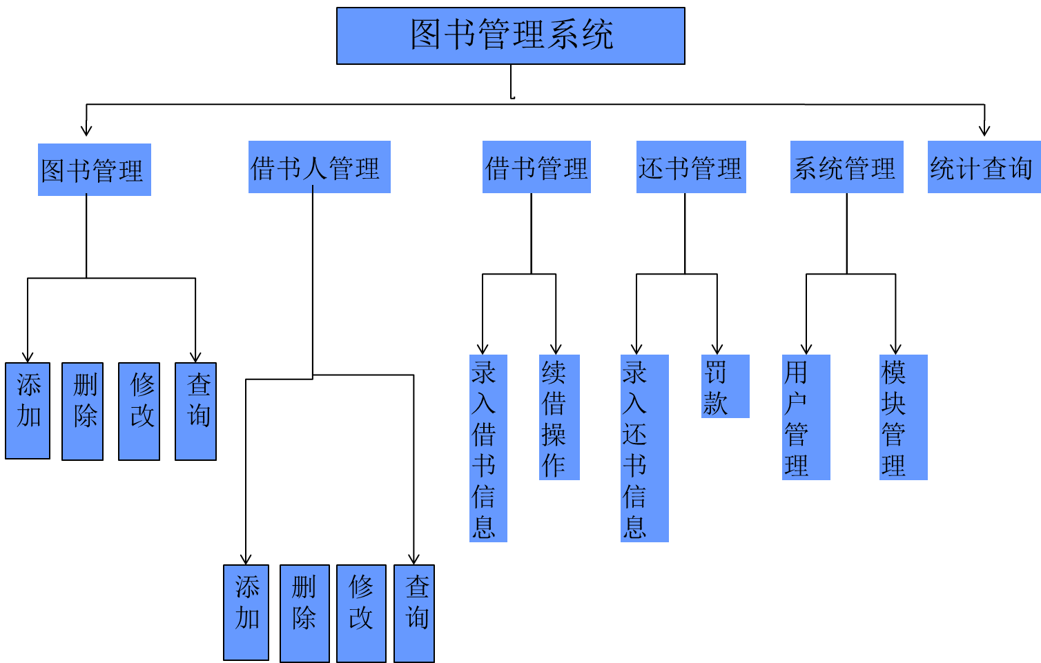

2.1图书管理**（全面描述H图中模块）**

**1功能需求描述**

**2页面及原型 （大模块的原型，采用高保真图展示图书管理模块整体界面，对图中功能点用线框图中注解方式标注界面内一切元素）**

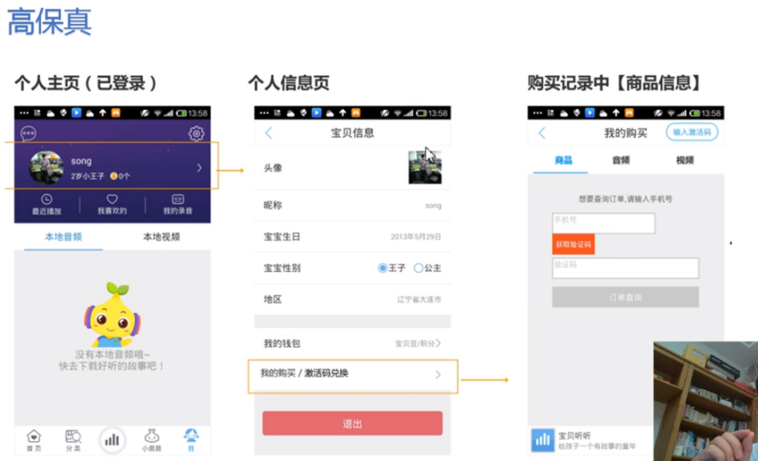

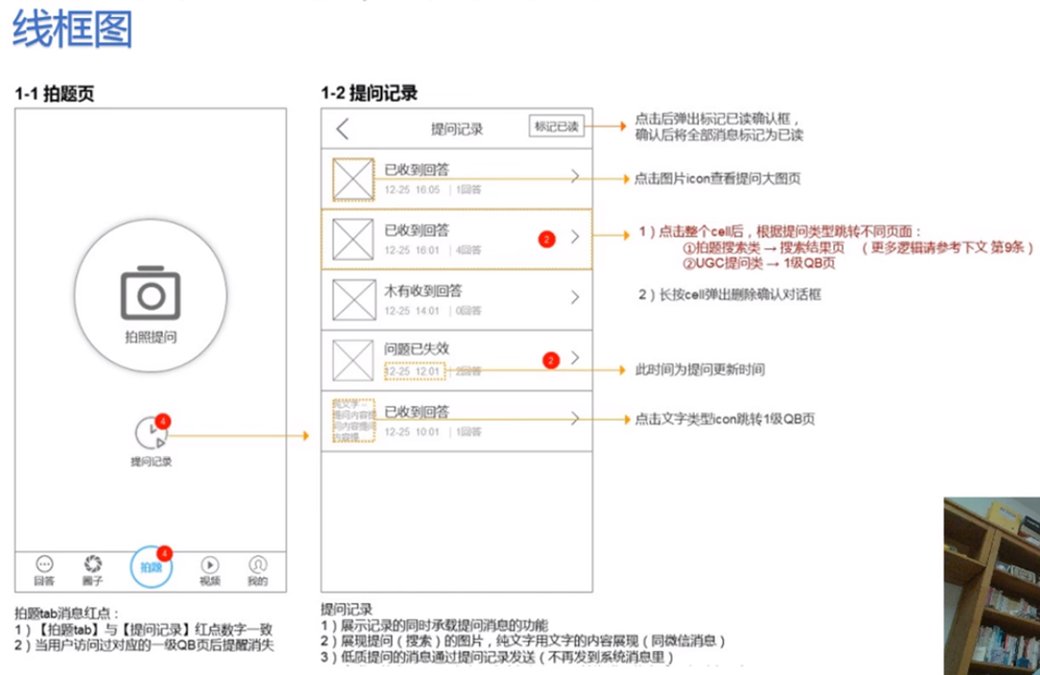

### 2.1.1添加

1功能描述

**2页面及原型（子模块界面的原型）**

3 IPO图

.......